红谷滩区政务服务数据管理局2023年部门

预算编制说明

目 录

第一部分 红谷滩区政务服务数据管理局概况
一、部门主要职责
二、部门基本情况
第二部分 红谷滩区政务服务数据管理局2023年部门预算情况说明
一、部门预算收支情况说明
二、“三公”经费预算情况说明
第三部分 红谷滩区政务服务数据管理局2023年部门预算表
一、《收支预算总表》
二、《部门收入总表》
三、《部门支出总表》
四、《财政拨款收支总表》
五、《一般公共预算支出表》
六、《一般公共预算基本支出表》
七、《一般公共预算“三公”经费支出表》
八、《政府性基金预算支出表》
九、《国有资本经营预算支出表》
十、《部门整体支出绩效目标表》
十一、《一级项目绩效目标表》

第四部分 名词解释

第一部分 红谷滩区政务服务数据管理局概况

一、部门主要职责
区政务服务数据管理局贯彻落实党中央及省委、市委关于政务服务、电子政务、数据管理工作的方针政策和决策部署,按照区委工作要求,在履行职责过程中坚持和加强党对政务服务、电子政务、数据管理工作的集中统一领导。主要职责是:
(一)贯彻执行国家、省、市关于政务服务、电子政务、政务数据管理、信息安全等方面的法律、法规和政策。
(二)负责统筹推进“智慧城市"和“数字政府"建设,拟订有关发展规划、年度计划并组织实施。
(三)负责统筹推进电子政务建设。负责电子政务外网(含政务办公网和政务服务网)、政务云平台、公共支撑平台、通用应用系统的建设、管理、应用和安全保障工作,统筹协调各部门业务应用系统建设,指导乡镇(街道、管理处)电子政务建设。
(四)负责政务数据管理。拟订政务数据体系规划并组织实施,建设、管理基础信息资源库,统筹政务数据的归集、管理、分析和应用工作,推进政务数据资源共享和开放。
(五)负责对电子政务项目建设实施集约化管理和监督指导;协助开展电子政务项目的立项审批和验收监督。
(六)负责推进信息安全管理。推进信息安全保障体系建设, 组织实施信息安全防护、应急管理和处置。统筹电子政务安全管理工作,指导监督各部门电子政务安全工作。
(七)负责牵头推进行政审批制度改革;负责审批服务便民化相关工作,按规定负责政务服务事项管理,推进政务服务事项目录管理、标准化建设及流程优化等工作。
(八)统筹政务服务体系建设,推动政务服务一体化和改革创新;负责政务大厅的建设、运行管理和进驻单位及人员的日常管理考核;负责网上办事大厅的建设和运行管理;负责指导乡镇 (街道、管理处)各部门开展政务服务工作。
(九)负责统筹政府网站工作,负责区政府门户网站建设, 指导协调全区政府网站建设和管理。
(十)负责政务服务、电子政务、政务数据管理和信息安全标准体系建设、效能监督和考核工作。负责推进政务服务、电子政务、政务数据管理和信息安全标准化工作。
(十一)完成区委、区政府和上级部门交办的其他任务。
(十二)与区发展和改革委员会有关职责分工。区发展和改革委员会负责电子政务项目立项审批工作。区政务服务数据管理局负责协助开展电子政务项目的立项审批和验收监督。
二、部门基本情况
红谷滩区政务服务数据管理局共有预算单位1个，包括局本级预算单位，其中，行政机关1个：红谷滩区政务服务数据管理局；编制人数15人，其中；行政编制6人、全部补助事业编制9人、部分补助事业编制0人、自收自支事业编制0人；实有人数14人，其中：在职人数 13人，包括行政人员4人、全部补助事业人员9人、部分补助事业人员 0人、自收自支事业人员0人；离休人员0人；退休人员1人。在校学生 0人，其中：高等学校0人、中等专业学校0人，其他0人。

红谷滩区政务服务数据管理局2023年部门预算

情况说明

一、2023年部门预算收支情况说明

（一）收入预算情况
2023年红谷滩区政务服务数据管理局收入预算总额为3338.57万元， 比上年增加616.17万元，增长27.12%。其中：财政拨款收入 3338.57万元。

（二）支出预算情况
2023年红谷滩区政务服务数据管理局支出预算总额为3338.57万元，比上年增加616.17万元，增长27.12%。
其中：按支出项目类别划分：基本支出447.38万元，包括工资福利支出310.58万元、日常公用支出131.95万元、对个人和家庭的补助4.85万元；项目支出2891.19万元，包括工资福利支出85万元、商品和服务支出2185.99万元、资本性支出620.2万元；
按支出功能科目划分：一般公共服务3338.57万元。
按支出经济分类划分：工资福利支出395.58万元，占支出预算总额的11.85%；对个人和家庭补助支出4.85万元，占支出预算总额的0.15%；商品和服务支出2317.94万元，占支出预算总额的69.42%；资本性支出620.2万元，占支出预算总额的18.58%。

（三）财政拨款支出情况
2023年红谷滩区政务服务数据管理局财政拨款支出预算 3338.57万元，比上年增加616.17万元，增长27.12%。具体支出情况是：一般公共服务3338.57万元，占财政拨款支出的100%。

（四）政府性基金情况
本部门没有政府性基金预算。

（五）机关运行经费等重要情况说明
2023年本部门机关运行费853.95万元，比 2022年预算增加20.1万元，增长2.41%。

（六）政府采购情况
2023年红谷滩区政务服务数据管理局政府采购预算共安排50万元。其中，货物预算25万元，工程预算0万元，服务预算25万元。

（七）国有资产占有使用情况
截至 2022年9月30日，部门共有车辆0辆，其中，一般公务用车0辆，执法执勤用车0辆。
2023年部门预算安排购置车辆0辆，安排购置单位价值200万元以上大型设备具体为：设备0万元。

（八）红谷滩区政务服务数据管理局项目情况说明(部门本级）
1.政务服务数据建设经费项目
1）项目概述：建设覆盖全区的政务办公系统，实现全区各单位到区政府办的报文及信息报送、区政府办的收文，办文，公文分办转办、区政府对市政府以及对全区各单位的发文，全区各单位的收文；同时完成平台的信创适配及改造，并完成区各主要单位的内部个性化收发文流转及会议管理，日程管理，信息发布等通用办公OA功能应用建设。。
2）立项依据：依据《“赣政通”南昌市县分厅建设工作方案》和《“赣政通”南昌市县分厅建设工作联席会议制度》（洪府厅发[2020]118号）、《2021年“赣政通”建设工作要点》（赣发改电[2021]180号）要求进行建设。
3）实施主体：红谷滩区政务服务数据管理局
4）实施方案：通过技术融合、业务融合、数据融合，加快实现跨层级、跨部门、跨系统的政务大协同，持续扩大平台覆盖范围，推动参与政务活动的国有企事业单位和乡镇（街道）、村（社区）全部接入，实现省、市、县、乡、村五级平台组织架构全覆盖。推动“赣政通”与“赣服通”等面向企业群众的办事系统互联互通、数据同步、业务协同，全面推行“赣服通”前端受理、“赣政通”后端办理的“前店后厂”模式。
5）实施周期：2022年-2023年
6）年度预算：安排505.85万元
2.政务大厅运转工作经费
1）项目概述：为提升政务大厅形象，提升窗口办事效率，全科综合受理有效助推“容缺受理”、“一链办理”“无证办理”等改革落地，设立红谷滩区政务服务大厅2023～2025年度行政审批前端综合事务服务外包采购项目。
2）立项依据：根据《中共中央办公厅国务院办公厅印发关于深入推进审批服务便民化的指导意见》《国务院办公厅关于印发进一步深化“互联网+政务服务”推进政务服务“一网、一门、一次”改革实施方案的通知》《江西省进一步深化“放管服”改革推进政务服务便民化若干措施》等文件要求，进一步提升政务服务质效，不断策应企业群众新阶段更高水平政务服务需求。
3）实施主体：红谷滩区政务服务数据管理局
4）实施方案：按照“全面节约”原则设立服务岗位，做好政务服务大厅整体面向企业群众的服务事项，保证政务服务大厅服务质量。
5）实施周期：2023年-2025年
6）年度预算：安排501万元

二、2023年“三公”经费预算情况说明
2023年本部门“三公”经费年初预算安排0万元。其中:
（一）因公出国（境）经费0万元，比上年增加/减少0万元。
（二）公务接待费0万元，比上年增加/减少0万元。
（三）公务用车运行维护费0万元，比上年增加/减少0万元。
（四）公务用车购置费0万元，比上年增加/减少0万元。

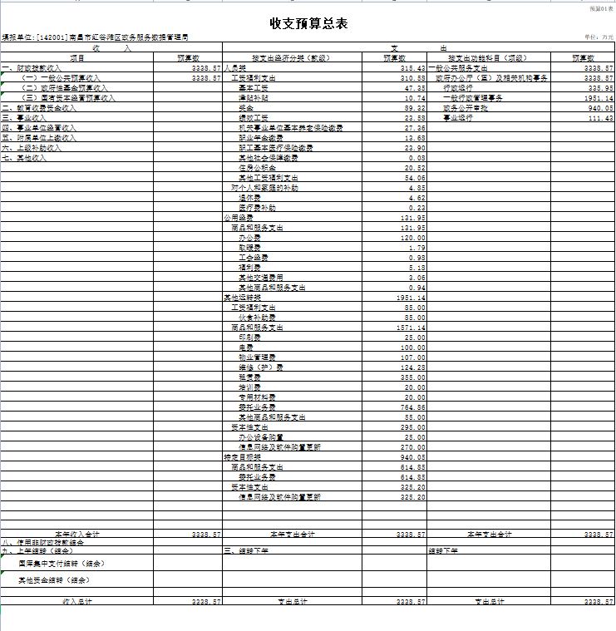
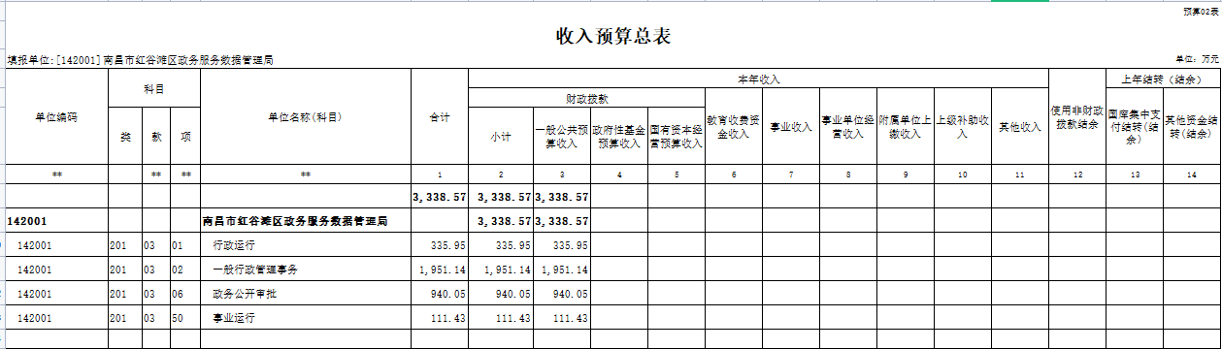
第三部分 红谷滩区政务服务数据管理局2023年部门预算表
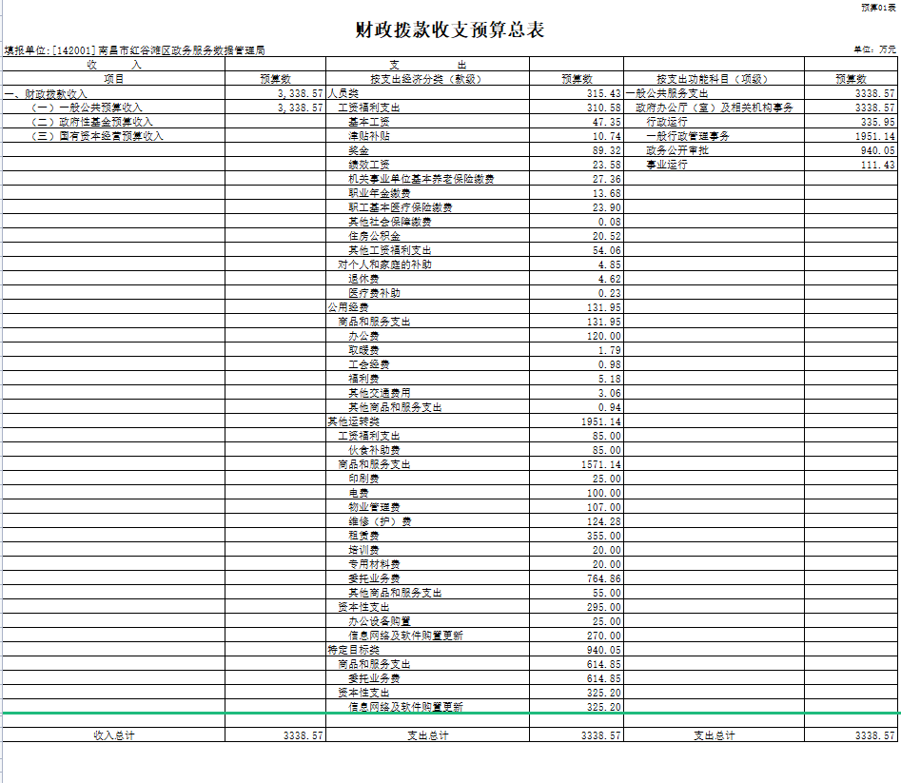
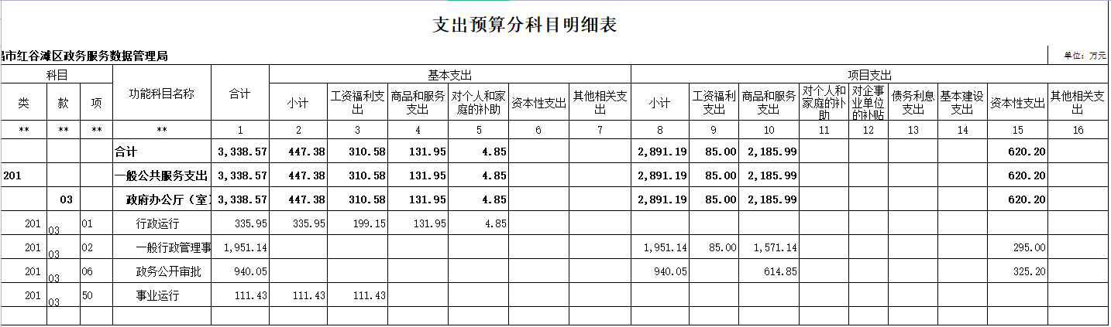
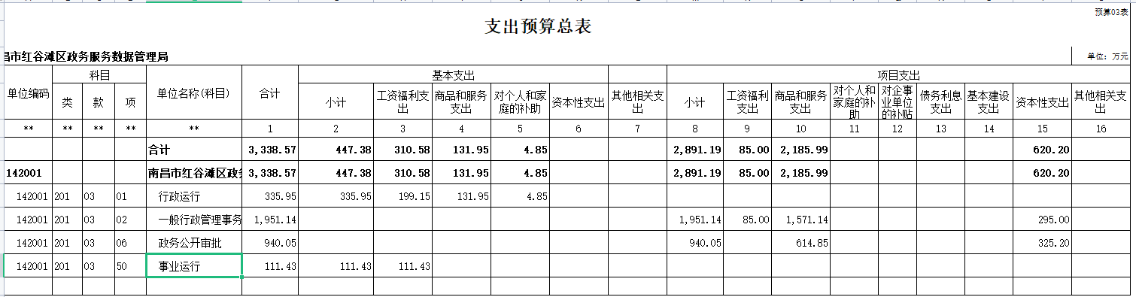
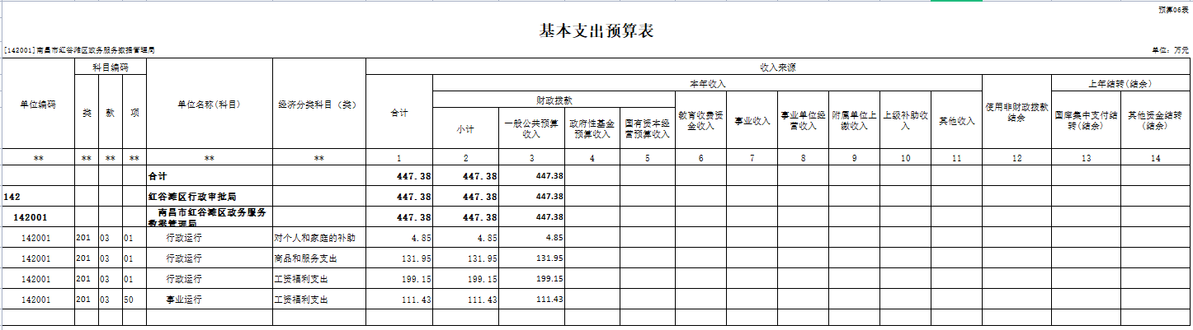
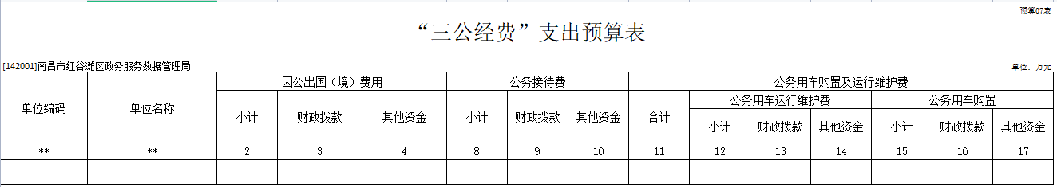
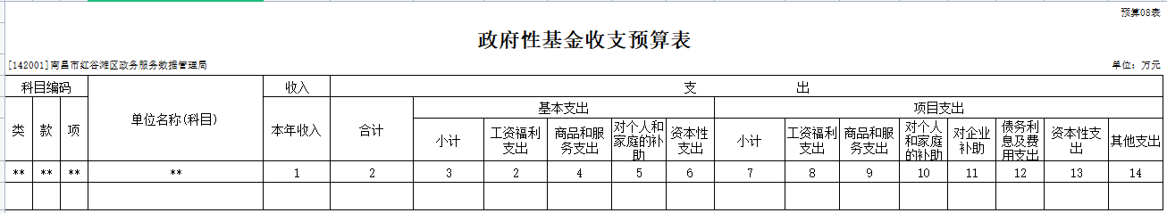
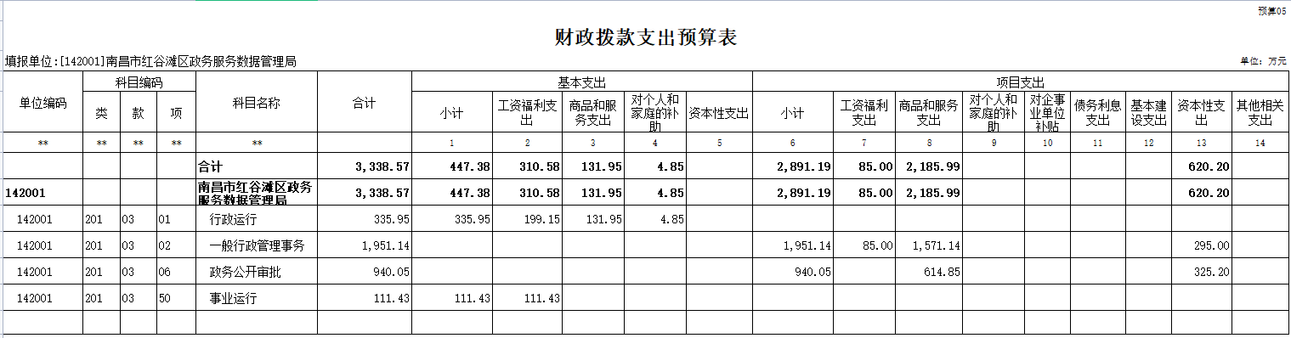
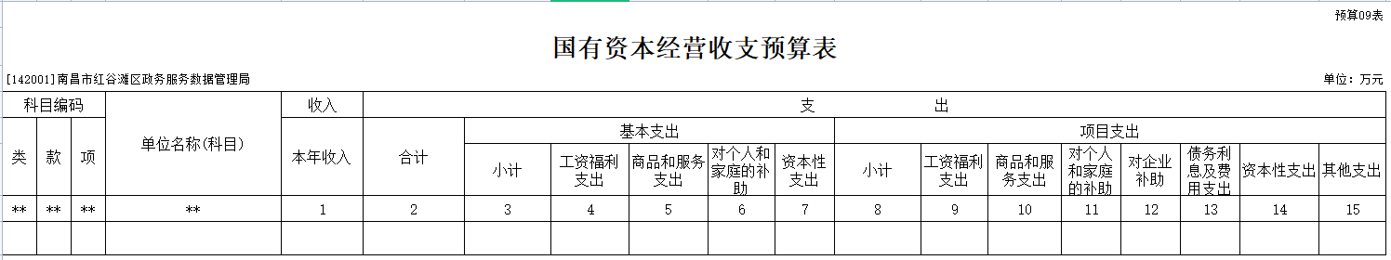

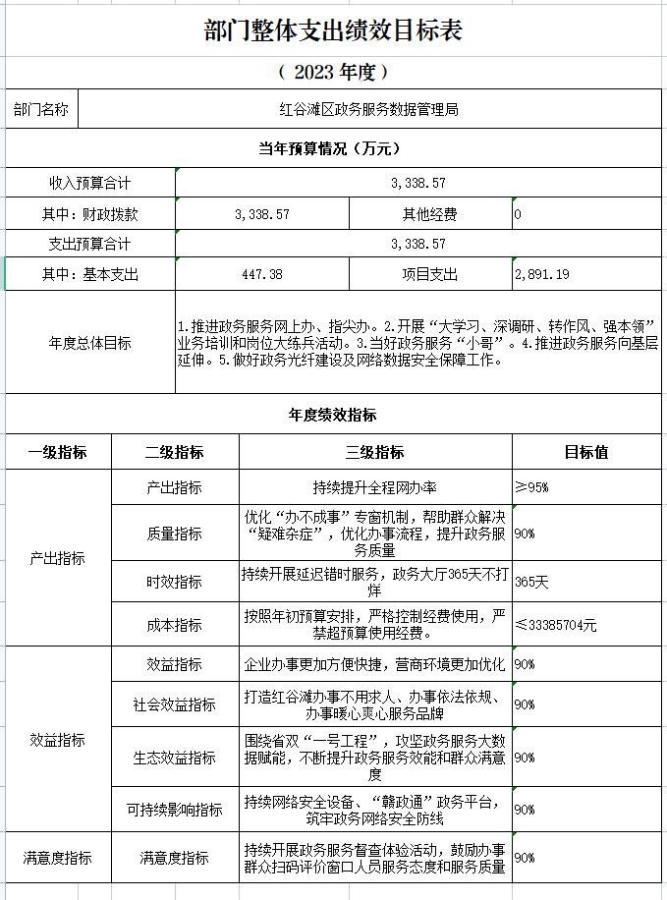

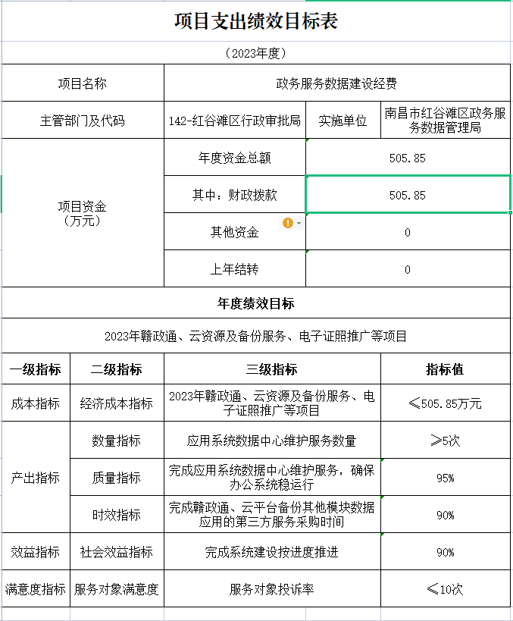
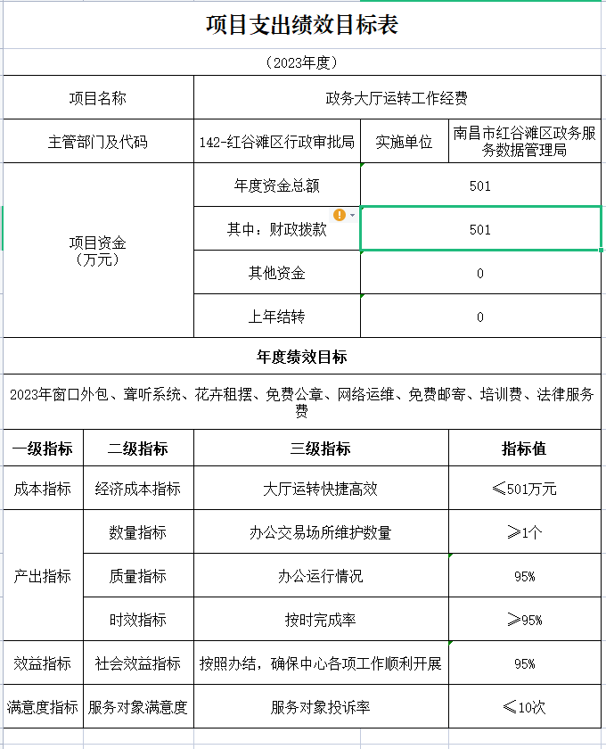

第四部分 名词解释

一、收入科目
(一)财政拨款收入：指本级财政当年拨付的资金。
(二)事业收入：指事业单位开展专业业务活动及其辅助活动取得的收入。
（三）其他收入：指除“财政拨款收入”、“事业收入”、“经营收入”等以外的收入，包括银行存款利息收入、租金收入、捐赠收入，现金盘盈收入、存货盘盈收入、收回已核销应收及预付款项、无法偿付的应付及预收款项等。
（四）事业单位经营收入：指事业单位在专业业务活动及辅助活动之外开展非独立核算经营活动取得的收入。
（五）附属单位上缴收入：反映事业单位附属的独立核算单位按规定标准或比例缴纳的各项收入。包括附属的事业单位上缴的收入和附属的企业上缴的利润等。
（六）上级补助收入：反映事业单位从主管部门和上级单位取得的非财政补助收入。
（七）其他收入：指除财政拨款、事业收入、事业单位经营收入等以外的各项收入。
（八）使用非财政拨款结余：填列历年滚存的非限定用途的非统计财政拨款结余弥补2023年收支差额的数额。
（九）上年结转和结余：填列2022年全部结转和结余的资金数，包括当年结转结余资金和历年滚存结转结余资金。
二、支出科目
（一）一般公共服务支出政府办公厅（室）及相关机构事务行政运行：反映行政单位（包括实行公务员管理的事业单位）的基本支出；
（二）一般公共服务支出政府办公厅（室）及相关机构事务一般行政管理事务：反映行政单位（包括实行公务员管理的事业单位）未单独设置项级科目的其他项目支出；
（三）一般公共服务支出政府办公厅（室）及相关机构事务政务公开审批：反映各级政府公开审批方面的支出。

